Рекомендации психолога

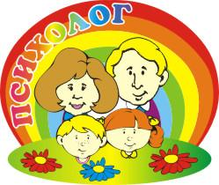

Лучший способ сделать ребенка хорошим  
— это сделать его счастливым.  
Оскар Уайльд

В жизни есть многое, чему должен научиться ребенок, пока вырастет. Какие-то умения и знания более важны, другие менее.

Выделяют несколько важных моментов, которым родители могут и должны научить своего ребенка, чтобы подготовить его к взрослой жизни:

* **Любить себя.** Любить себя - это не значит делать только то, что хочется. Любить - это значит ценить собственную жизнь. Любить себя - это значит управлять своими чувствами, своими эмоциями. Любить себя - бережно относиться к тому, что окружает. Любить себя - делать так, чтобы не было лишних замечаний, поучений, наказаний. Любить себя - чувствовать себя человеком, причем хорошим человеком, а не ущербным. Чувство собственной уникальности - жизненно важная часть человеческого существования.
* **Интерпретировать поведение.** Ребенок должен понимать, что настроение человека может зависеть от разных причин и что если его поведение не совпадает с настроением взрослых, то это может вызвать конфликты. Нужно уметь видеть настроение других людей и строить свое поведение в соответствии с этим.  
    
  Помимо того, что ребенку надо уметь видеть настроение других людей, ему надо научиться объяснять и свое собственное поведение. Осознание своего поведения, своих проступков поможет ребенку принимать в каждом случае необходимое решение для выхода из создавшейся ситуации.
* **Общаться при помощи слов.** Любой ребенок должен уметь рассказать о своих чувствах и переживаниях словами. Это важно, чтобы взрослый мог понять его и, при необходимости, помочь принять нужное решение.
* **Понимать различие между мыслями и действиями.** Не умея этого делать, ребенок очень трудно входит в работу. Мысли, особенно тревожные, заполняют все его сознание, и он не в состоянии переключиться на выполнение задания. Важно научить маленького человека тому, что успешно можно делать лишь то, о чем думаешь. Если делаешь одно, а думаешь о другом, то очень трудно выполнить работу качественно.
* **Интересоваться и задавать вопросы.** Ребенок от природы любознателен. И чтобы много знать, надо уметь спрашивать, задавать вопросы. Не убивайте у ребенка этого желания. Без желания задавать вопросы не появится желание учиться. Важно, чтобы взрослые не только отвечали на вопросы ребенка, но и учили его самостоятельно находить ответы на возникающие вопросы путем рассуждения, а может быть, и порекомендовали ему прочесть об этом в книге. Поощряя любознательность ребенка, мы развиваем его интеллектуальные способности. Ребенку необходимо знать, что некоторые вопросы не имеют ответа. Возможно, на некоторые из них ему придется ответить самому. Наука и практика пока не получили ответов на многие вопросы.
* **Не бояться неудач.** Это необходимое условие взросления. Чтобы научиться чему-либо, мы должны не бояться ошибок. Человек, как правило, учится на своих ошибках. Умение пережить неудачу, начать все с начала, а не падать духом - очень важное умение. Ни одно большое открытие не давалось без большого числа предшествующих ему испытаний и неудач. Любая работа - это риск, где всегда возможен либо выигрыш, либо проигрыш. Надо не бояться рисковать.
* **Доверять взрослым.** Постарайтесь не обманывать ребенка, будьте с ним честным. Дети тонко чувствуют фальшь. Мы платим доверием ребенка к нам за те игры, в которые мы играем с ними, чтобы избежать слез. Старайтесь быть честными практически во всех случаях, а если что-то не получается, то попытайтесь это объяснить ребенку. Вполне можно дать понять ребенку, что не все люди одинаково добрые, но большинство все же добры. Недоверие возникает из ощущения неприятных качеств личности человека. Для детей такое ощущение - не редкость. Важно показать ребенку, что часть людей наделена отрицательными чертами. Они практически есть в каждомчеловеке. Человек не может состоять из одних достоинств или недостатков. Не было бы недостатков, не видно было бы и достоинств, и наоборот.
* **Думать самому.** Этому легко научиться. Надо просто поощрять ребенка в том, чтобы он высказывал свои суждения, не боясь, что его накажут. Когда мы демонстрируем уважение к его мнению, обсуждаем ситуацию "на равных", высказываем свое мнение, мы учим ребенка анализировать последствия действий прежде, чем он их совершит. Мы готовим его к принятию самостоятельных решений. Особенно важно научить ребенка говорить "нет", отказываться от чего-то - это очень важное качество человека. Не каждый способен сказать "нет".

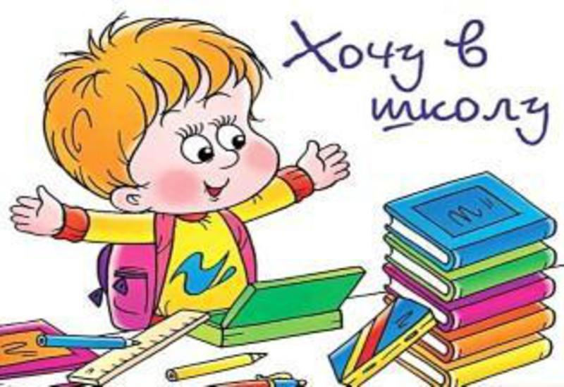

Поступление в школу – это новый этап в жизни ребёнка. Это торжественное событие иногда отмечается тревогой, страхом  неизвестности.  
  
На наших занятиях дети будут знакомиться со сказками для школьной адаптации, которые оказывают организующее влияние на учебную деятельность, учат правильно обращаться со школьными принадлежностями, развивают аккуратность и самостоятельность, позволяют понять логигу процесса обучения, позволяют выработать эффективные стратегии поведения в тех или иных школьных ситуациях.  
  
В ходе сюжетной линии занятия дети выполняют упражнения, играют в подвижные  и настольно-печатные игры, развивающие познавательные способности дошкольников (память,внимание, мышление, восприятие, эмоциональную сферу, волевую сферу, формирующие адекватную самооценку, а также приобретают навыки групповой работы, учатся соблюдать правила игры.  
  
Учитывая тот факт, что ведущей деятельностью ребёнка дошкольного возраста является ролевая игра, занятия проводятся в игровой форме с элементами учебной деятельности.